


Методическая разработка занятия
по финансовой грамотности
деловая игра
«Финансовая головоломка в Простоквашино»

2021 год

Деловая игра «Финансовая головоломка в Простоквашино»

Клименко Юлия Сергеевна,
учитель начальных классов
МАОУ СОШ № 25 г. Балаково

Цель: развитие финансовой грамотности обучающихся начальной школы.
Задачи:
1) способствовать формированию экономического образа мышления;
2)воспитывать ответственность и нравственное поведение в области экономических отношений в быту;
3)формировать опыт применения полученных знаний и умений для решения элементарных вопросов в области экономики.
Ожидаемые результаты
Личностные:
1)овладение начальными навыками адаптации в мире финансовых отношений; 2)развитие самостоятельности;
3)развитие навыков сотрудничества со сверстниками в разных игровых и реальных экономических ситуациях.
Метапредметные:
- познавательные: развитие навыков сотрудничества с взрослыми и сверстниками в разных игровых и реальных экономических ситуациях;
- регулятивные: оценка выполнения действий: самооценка и взаимооценка, адекватное восприятие предложений товарищей, учителя;
- коммуникативные: готовность слушать собеседника и вести диалог; излагать своё мнение и аргументировать свою точку зрения и оценку событий.
Предметные:
1)представление о роли денег в семье и обществе;
2)проведение элементарных финансовых расчётов.
Оборудование и материалы: мультимедийное оборудование, компьютер, ручки, карандаши, раздаточный материал (карточки с заданиями).
Ведущие понятия: экономика, домашнее хозяйство, бюджет, доходы и расходы, прибыль.
Методические приемы: беседа – диалог, ответы на вопросы методы игры «Умники и умницы», викторина, продуктивная деятельность детей, анализ, подведение итогов.

Ход занятия:
  - Организационный момент.
Ребята, сегодня нас ждет увлекательное путешествие с одним из героев мультфильма.
Послушайте о нём загадку:
Всем известен этот кот,
Он хозяйство сам ведёт:
Убирает, шьёт, готовит
И корову даже доит.
Много у него забот —
Мальчик, пёс и огород.
(Кот Матроскин)
Что значит быть финансово грамотным человеком?

Всем известен этот кот,
Он хозяйство сам ведёт:
Убирает, шьёт, готовит
И корову даже доит.
Много у него забот —
Мальчик, пёс и огород.

Посмотрим отрывок мультфильма «Трое из Простоквашино».
Учитель: В произведение Эдуарда Успенского описывается сюжет как Дядя Фёдор, очень самостоятельный городской мальчик, покидает родительский дом. Он приезжает жить в деревню Простоквашино со своим новым питомцем и другом — хозяйственным котом Матроскиным. Там они знакомятся с местным псом Шариком.
Учитель: Какие трудности возникли у героев? Ответы детей. (Нет жилья и денег).
Учитель: Где взять им денег? Ответы детей. (Взять кредит, оформить ипотеку, выиграть в лотерею).
Учитель: Что они решили сделать? Ответы детей. (Найти клад).
Учитель: Ура! Клад они нашли. Каждый потратил найденные деньги по своим интересам. Чтобы научить их правильно распоряжаться деньгами, мы с вами поиграем в игру «Финансовая головоломка в Простоквашино». Соберём знания, которые научат наших друзей «финансовой грамотности». Для этого ребята вам надо пройти 6 станций и собрать ключевые слова по этой теме. Работаем по группам. Каждая группа получает золотые монеты (зависит от количества участников) достоинством 10 рублей.
Вы будете расплачиваться на станциях за ключевые слова, где не справились с заданием. Время на прохождение каждого этапа 3- 5 минут.
Побеждает группа, которая быстрее соберёт ключевые слова с минимальными затратами золотых монет и времени.


  - Самостоятельная деятельность учащихся на станциях.
Станция 1. «Что такое бюджет?»
Учитель: Узнайте с помощью штрих кода QR определение слову «бюджет»?


Ответы детей:
Бюджет – распределение доходов и расходов.
Каждый человек должен уметь составлять бюджет. Бюджет считается правильным, если расходы человека или семьи меньше или равны доходам, при условии наличия сбережений. Бюджет будет неправильным, если расходы окажутся больше доходов.

Станция 2. «Доходы и расходы».
Учитель: Из чего же у каждого героя складывается бюджет? Давайте, сейчас узнаем, правильно ли жители «Простоквашино» умеют его составлять?

Учитель: Решите задание и ответьте на вопрос.
Поставьте значки < или >, = между обозначениями расходов (Р) и доходов (Д).
Бюджет составлен верно, если Р = Д или Р<Д.
Бюджет составлен неверно, если Р >Д.

Задание для I группы
- Правильно ли спланировал свой бюджет почтальон Печкин?
Доходы | Расходы
1.Пенсия 30 000 рублей | 1.Конфеты1000 рублей
2.Деньги, вырученные от продажи простреленной шапки 500 рублей | 2.Сушкик чаю500 рублей
3.Заработная плата почтальона  15000 рублей | 3.Ремонт велосипеда 6000 рублей
4. Аванс 3000 рублей | 4.Лечениезубов15000 рублей
5. Деньги за доставку товара по интернету 2500 рублей | 5.Сбережения30000 рублей
Ответ: 51000 рублей | Ответ: 52500 рублей
Верно, или неверно составлен бюджет?
Ответ учеников: неверно, Д < Р

Задание № 2 для II группы
- Правильно спланировал свой бюджет пес Шарик?
Доходы | Расходы
1.Продажа фотографий 15000 рублей | 1.Фото пленка10000 рублей
2.Заработная плата сторожа в местном магазине 10000 рублей | 2.Продукты питания13000 рублей
3. Почтовый перевод от Дяди Федора 1500 рублей | 3. Корм для Галчонка1000 рублей
4. Продажа молочной продукции  2500 рублей | 4.Подписка газеты «Кот и пес» 2000 рублей
5. Доход за съёмку фоторепортажа  2000 рублей | 5. Покупка обуви 1000 рублей
Ответ: 31000 рублей | Ответ: 27000 рублей
Верно, или неверно составлен бюджет?
Ответы детей: верно, Д >Р

Задание № 2 для III группы
- Правильно спланировал свой бюджет Дядя Федор?
Доходы | Расходы
1.Подарил папа 2500 рублей | 1.Почтовый перевод в деревню «Простоквашино» 500 рублей
2.Зарплата за работу в летнем лагере 2000 рублей | 2.Мороженое 1000 рублей
3.Сдал макулатуру 1500 рублей | 3.Билетывтеатр 1500 рублей
4. Доход от участия в новогоднем шоу 1000 рублей | 4.Подарки друзьям в Простоквашино  3000 рублей
5. Подарила мама1000 рублей | 5.Продукты 2000 рублей
Ответ: 8000 рублей | Ответ: 8000 рублей
Верно, или неверно составлен бюджет? Ответ детей: верно, Д =Р

Станция 3. «Лёгкие карманные деньги» для Шарика.
Учитель: Самые ненадёжные и лёгкие способы накопления денег для карманных расходов вы узнаете, разгадав ребусы:

Ответы детей: (клад, выигрыш, наследство)
Учитель: Прочитать информацию о каждом из этих доходов и найти и подчеркнуть в них полезную информацию для Шарика.
Клады – это, конечно, здорово, но находят их крайне редко. Да и забрать себе по закону можно только ¼ часть клада, а остальное отдать государству. Так, что рассчитывать на клад не стоит, хотя и в книгах, и в фильмах нередко рассказывается о счастливчиках, нашедших клад.
Ещё один простой и ненадёжный способ добычи лёгких денег – выигрыш в лотерею. А что, купил билет, проверил и бац – и получил денежный приз (Джек – пот). Он может быть огромным. Но такая удача случается очень редко, даже реже, чем найти клад. Выигрыш в лотерею можно ждать 1000 лет, но так и не дождаться.
Больше шансов получить наследство или дорогой подарок от богатого родственника. И всё же жить на деньги от богатого наследства могут очень и очень не многие.
Ответы детей:1)находят редко, забрать ¼ часть 2)случается намного реже, можно ждать 1000лет 3) немногие могут жить на нас

Станция 4. Урок для Матроскина «Как получить прибыль».

Учитель: Сейчас вместе с вами научим фермера Матроскина как верно рассчитать прибыль.

Учитель: Сначала узнаем, что такое «прибыль»? Обратимся за помощью в толковый словарь.

Дети читают. Ответ. ПРИБЫЛЬ, -и, ж. 1. Сумма, на которую доход, выручка превышает затраты на экономическую деятельность, на производство товара.

Решите задачу:
Матроскин стал фермером, купил себе корову за 15000 рублей. Удой коровы составляет 3 650 л в год. Теленку Гаврюше израсходовали 500 л молока. На личные потребности они израсходовали 2000 л. В год фермер тратит на корм животного 10000 рублей, на обслуживание ветеринара 12000 рублей.
Какой доход получил Матроскин? Если оставшееся молоко продал по 50 руб. за 1 литр. Чему равна прибыль?
ЗАПОЛНИТЕ ТАБЛИЦУ.
ДОХОД | РАСХОД
Удой коровы – 3650 л  Расход Гаврюше – 500 л  Израсходовали на личные потребности – 2000 л  Решение:  Продал остаток –3650-(2000+500)=1150л * 50 руб.=57500 руб.  Ответ: 57500 рублей. | 1.Покупка коровы 15000 рублей  2.Корм 10000 рублей  3.Ветеринар 12000 рублей  Ответ: 37000 рублей

Ответ детей.

Прибыль = Доход–Расход=57500 руб.- 37000 руб.=20500 рублей

Станция 5. «Умные мысли о финансах » в копилку Дяди Фёдора.
Выбрать пословицы о денежных взаимоотношениях среди людей.
Гроша ломаного не стоит.
*Долг платежом красен.
*Охал дядя, на чужие деньги глядя.
*Уговор дороже денег. Монета карман не тянет.
*За свой грош везде хорош.
С деньгами мил, без денег постыл. Мужик богатый гребет деньги лопатой. Здоров буду — и денег добуду.
Трудно деньги нажить, а с деньгами и дураку можно жить.
*Добр Мартын, коли есть алтын; худ Роман, коли пуст карман.
*За свой грош везде хорош.
Станция 6. В мультфильмах финансы поют романсы.
Вопросы по мультфильмам, в которых прослеживается финансовое направление.
1)Какой урожай увеличивало заклинание «Крекс-фекс- пекс «на Поле Чудес в стране Дураков? (урожайность золотых монет)
2)Какой доход в семью старика и старухи приносила Курочка Ряба?
(золотое яичко)
3)На чём разбогател сказочный коротышка Пончик на Луне? (Соль)
4)Героине, какой сказки удалось за нетрудовые доходы сделать покупку к своим именинам? (Муха - Цокотуха)

3.Завершение игры.
Учащиеся собирают ключевые слова на доске и читают его содержание с примечаниями учителя.
1)В первую очередь деньги из семейного бюджета тратятся на обязательные расходы семьи.
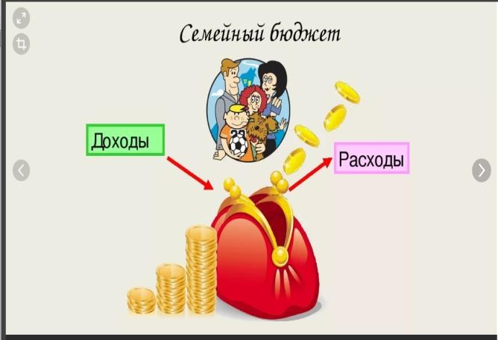

2)Деньги надёжнее хранить в банке.


3)Перед походом в магазин, составить список покупок, чтобы потом не пожалеть зря потраченные деньги из бюджета семьи.



4)Сэкономленные деньги человек откладывает, чтобы использовать в будущем. Это его сбережения.
5) Деньги любят счёт, тратить их надо «с умом»

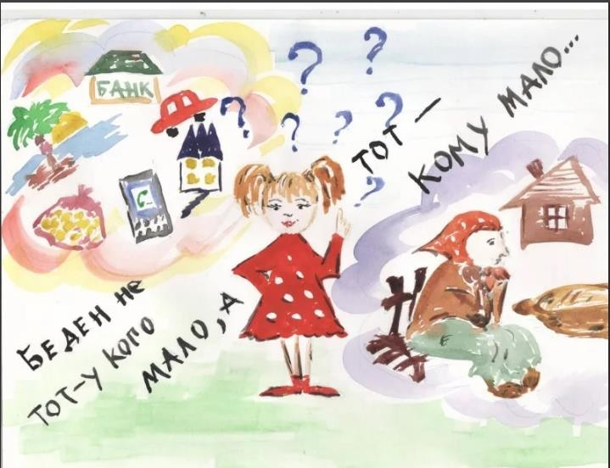
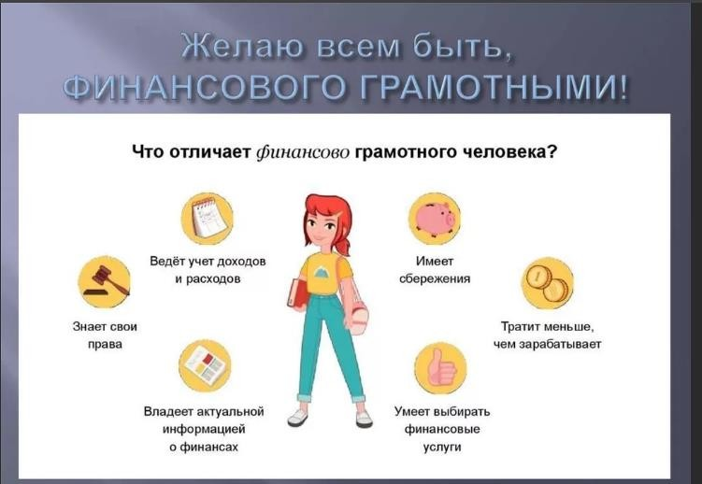
6)

Учитель подводит итоги игры: кто потратил меньше времени на этапы, сэкономил деньги на заданиях, не потерял монетки за поведение.
4. Рефлексия. Учитель с учащимися обсуждает проведенное мероприятие и предлагает тем, кому занятие понравилось, было интересно, наклеить на «копилку» свои монеты.
Учитель: И закончить наше занятие я хочу следующей фразой: «Нажить много денег – храбрость; сохранить их – мудрость, а умело расходовать – искусство». Помните об этом. До свиданья, до новых встреч.

Приложение №1

Задание № 1.«Бюджет это….»

Приложение №2

Задание № 2 для I группы
1.Правильно ли спланировал свой бюджет почтальон Печкин? Выполни следующее задание: поставь значки < или >, = между обозначениями расходов (Р) и доходов (Д).
Бюджет составлен верно, если Р = Д или Р<Д.
Бюджет составлен неверно, если Р >Д.
Доходы | Расходы
1. Пенсия30 000 рублей | 1.Конфеты 1000 рублей
2.Деньги, вырученные от продажи  простреленной шапки500 рублей | 2.Сушкик чаю 500 рублей
3. Заработная плата почтальона  15000 рублей | 3.Ремонт велосипеда 6000 рублей
4. Аванс 3000 рублей | 4.Лечение зубов 15000 рублей
5. Деньги за доставку товара по интернету 2500 рублей | 5.Сбережения 30000 рублей
Итого: | Итого:
Верно, или неверно составлен бюджет? Поставь значки < или >, = между обозначениями расходов (Р) и доходов (Д).
Ответ:

Задание № 2 II группы
Правильно ли спланировал свой бюджет пес Шарик?
Выполни следующее задание: поставь значки < или >, = между обозначениями расходов (Р) и доходов (Д).
Бюджет составлен верно, если Р = Д или Р<Д.
Бюджет составлен неверно, если Р >Д.
Доходы | Расходы
1.Продажа фотографий 15000 рублей | 1.Фотопленка10000 рублей
2.Заработная плата сторожа в местном магазине 10000 рублей | 2.Продукты питания13000 рублей
3. Почтовый перевод от Дяди Федора 1500 рублей | 3. КормдляГалчонка1000 рублей
4. Продажа молочной продукции  2500 рублей | 4.Подписка газеты «Кот и пес»2000 рублей
5. Доход за съёмку фоторепортажа  2000 рублей | 5. Покупка обуви 1000 рублей
Итого: | Итого:
Верно, или неверно составлен бюджет? Поставь значки < или >, = между обозначениями расходов (Р) и доходов (Д).
Ответ:

Задание №2 для III группы
1.Правильно ли спланировал свой бюджет Дядя Федор? Выполни следующее задание: поставь значки < или >, = между обозначениями расходов (Р) и доходов (Д).
Бюджет составлен верно, если Р = Д или Р<Д.
Бюджет составлен неверно, если Р >Д.
Доходы | Расходы
1.Подарил папа 2500 рублей | 1.Почтовый перевод в деревню Простоквашино500 рублей
2. Зарплата за работу в летнем лагере 2000 рублей | 2.Мороженое1000 рублей
3.Сдал макулатуру1500 рублей | 3.Билеты в театр1500 рублей
4. Доход от участия в новогоднем шоу 1000 рублей | 4.Подарки друзьям в Простоквашино  3000 рублей
5. Подарила мама1000 рублей | 5.Продукты 2000 рублей
Итого: | Итого:
Верно, или неверно составлен бюджет? Поставь значки < или >, = между обозначениями расходов (Р) и доходов (Д).
Ответ:

Приложение №3

Помоги фермеру–рассчитать прибыль.

Прибыль = Доход–Расход

Реши задачу:
Матроскин стал фермером, купил себе корову за 15000 рублей. Удой коровы составляет 3 650 л в год. Теленку Гаврюше израсходовали 500 л молока. На личные потребности они израсходовали 2000 л. В год фермер тратит на корм животного 10000 рублей, на обслуживание ветеринара 12000 рублей. Какой доход получил Матроскин? Если оставшееся молоко продал по 50 руб. за 1 литр.
Чему равна прибыль?

